

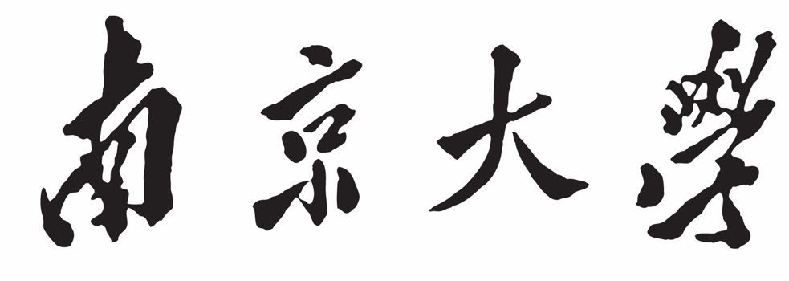

**本 科 毕 业 论 文**

院 系 计算机科学与技术系

专 业 计算机科学与技术

题 目 基于深度学习的肖像语义分割技术研究

年 级 本科四年级 学 号 141220080

学生姓名 浦溪

指导教师 顾荣 职 称 讲师

提交日期 2018.5.15

**南 京 大 学**

**本科生毕业论文(设计、作品)指导教师评阅意见**

|  |
| --- |
| **指导教师评语：**  **指导教师签名：**  **年 月 日** |

**南 京 大 学**

**本科生毕业论文(设计、作品)评阅教师评阅意见**

|  |
| --- |
| **评阅教师评语：**  **评阅教师签名：**  **年 月 日** |

**南 京 大 学**

**本科生毕业论文（设计、作品）答辩记录、成绩评定**

|  |
| --- |
| **答辩记录：**  **答辩记录人签名：** |
| **答辩小组评语：**  **答辩小组成员：________________________________________**  **成绩____________ 组长签名：**  **答辩时间： 年 月 日** |

**南京大学本科生毕业论文（设计、作品）中文摘要**

题目：基于深度学习的肖像语义分割技术研究

院系：计算机科学与技术系

专业：计算机科学与技术

本科生姓名：浦溪

指导教师（姓名、职称）：顾荣 讲师

人物肖像是摄影艺术中很重要的一类表现形式。在很多情况下，摄影师希望将人物肖像从背景中突出显示出来，例如将人物变得更明亮或者更柔和。已经存在很多用户交互的方法，能够较好地将人物和背景分离，但是缺乏全自动的方式，并且全自动的方案不能得到满意的效果。另一方面，采用深度学习的方法可以实现较为准确的语义分割，但是由于网络结构复杂，训练时间过长；而且大量的数据往往存储在不同的底层存储系统中，深度学习的上层框架无法获取所有训练数据，影响模型性能。

对于人物肖像的分割算法，即将人物肖像和背景分离，涉及的主要难点是背景的复杂性以及肖像细节部分的分割。本文采用基于深度学习的方法进行训练。本文采用标注好的公开肖像数据集，首先用全卷积神经网络模型进行训练；为了增强网络的拟合能力和学习能力，进一步加入Resnet结构；针对边缘不敏感问题，对边缘区域进行模糊处理等改进模型。本文通过这些改进，在IOU和weight IOU的性能度量上获得提高。

本文采用Tensorflow作为训练框架，针对深度学习训练时间过长的问题，利用其并行化的特点以及pipeline数据流技术，大幅提高训练效率。由于深度学习所需要的大量数据，数据经常存储在不同的存储系统中，而且深度学习上层的应用框架多样化，本文采用Alluxio为数据访问统一接口，使得不同的应用框架可以透明地读取多种存储系统中的数据，从而简化用户使用方式并且提升深度模型性能。

**关键词：**深度学习；肖像语义分割；全卷积神经网络；Tensorflow; Alluxio

**南京大学本科生毕业论文（设计、作品）英文摘要**

THESIS：Deep Portrait Segmentation methods based on tensorflow

DEPARTMENT：Computer Science and Technology

SPECIALIZATION: Computer Science

UNDERGRADUATE: Xi Pu

MENTOR: Rong Gu

Human portrait is one of the most significant art forms in photography. In many instances, photographers seek to make the portrait stand out from its background, for example, to make the portrait brighter or softer. There exist several user-interactive methods to handle this problem but automatic methods are in lack and produce poor results. On the other hand, by using deep learning models, high accuracy semantic segmentation can be achieved. However, due to the complexity of deep networks, training a model is time-consuming. And large volume of data is stored in different kinds of storage systems which makes it difficult for frameworks to get access to the data.

Portrait segmentation is a branch of semantic segmentation. It aims to generate pixel-level prediction as portrait(foreground) or background. Due to the complexity of various backgrounds and the detail area such as clothes and hair, it is challenging to achieve high accuracy in this task. This paper is based on deep learning methods. It chooses fully convolutional networks and train the model on the labelled portrait dataset. Then it applies the Resnet structure to improve the performance and use a soft boundary to make the model more boundary-sensitive.

This paper uses Tensorflow as the framework and take advantage of its parallel characteristics and pipeline data stream to improve the efficiency of training and predicting. Due to the large volume of data in deep learning, we usually have to store these data in different storage systems. Alluxio transparently connects to existing storage systems and presents them as a single interface to users. It greatly simplifies user interface and makes data more accessible.

**Keywords:** deep learning; portrait semantic segmentation; FCN; Tensorflow; Alluxio

目录

第一章 绪论 1

1.1 研究背景和意义 1

1.2 国内外研究现状 2

1.2.1 语义分割 2

1.2.2 肖像分割 5

1.3 本文的研究内容和主要贡献点 7

1.4 本文的组织结构 7

第二章 相关工作 7

2.1 全卷积神经网络 7

2.2 加入Resnet结构 9

2.3 边缘模糊化处理 10

2.4 数据增强 12

2.5 迁移学习 12

2 实验结果 13

3.1 性能指标IOU 13

3.2 实验对比 13

3.3 生成trimap 16

3 分布式存储和训练加速 18

4.1 Tensorflow加速训练和预测 18

4.2 Alluxio统一接口 20

4 结论和后续工作 21

5.1 实验总结 21

5.2 实验中的不足 21

5.3 后续的工作 23

5 致谢 23

参考文献 24

第一章 绪论

## 研究背景和意义

人物肖像在摄影和油画中占比很大，是一种很重要的艺术形式。随着智能手机的普及，人们通过自拍等方式产生了大量的人物肖像图。然而，这些自拍大多是出于非专业的摄影师之手，需要进行大量的后处理工作。对于一般的后处理，需要首先将人物肖像和背景作分离，然后针对分开的肖像进行处理。目前存在的方法都需要通过与用户的大量交互来完成分割，但是对于一般用户，这种费时而且不易使用的方式并不能满足他们的需求，所以需要一种自动对任务肖像进行分割的算法。

人物肖像的分割属于图像语义分割的范畴。图像的语义分割是计算机视觉领域一个很基础的问题，语义分割的目的是将图片中属于不同类别的物体以像素点的精度标注出来。语义分割是很多计算机视觉任务的第一步要求，高精度的分割使得一些应用能够得到实际价值，例如自动驾驶中的物体识别，图像搜索引擎，医疗图像的精确识别，增强现实等等。与通常的语义分割任务相比，人物肖像的分割对精度有更高的需求，比如人物的边缘，包括衣服，头发等细小的区域，而且一般来说，人物的背景具有多样性和复杂性，将肖像和背景区分开有较大的难度。人物肖像的分割提取可以理解为，对一张肖像图进行像素级别的预测，对每一个像素点判断其属于前景(人物)还是背景。在人物肖像的分割中，对边缘区域的高精度识别是最重要的也是最具挑战性的问题，对边缘的准确的，平滑的标注可以带来更好的视觉效果和更方便的后续处理操作。

对人物肖像进行分割后，可以很容易的进行一些简单的应用，如图1.1所示[1]，(a)为输入图像，(b)为进行分割后的结果，白色为识别出的人物肖像前景，黑色为背景。图(c)-(e)为对分割后的结果进行不同的后续处理的图像，分别为风格化的人物肖像，深度背景图，卡通化的人物肖像。如图1.2[11]所示，在完成肖像分割后，可以很容易地替换背景，将人物肖像和不同的背景相互组合。

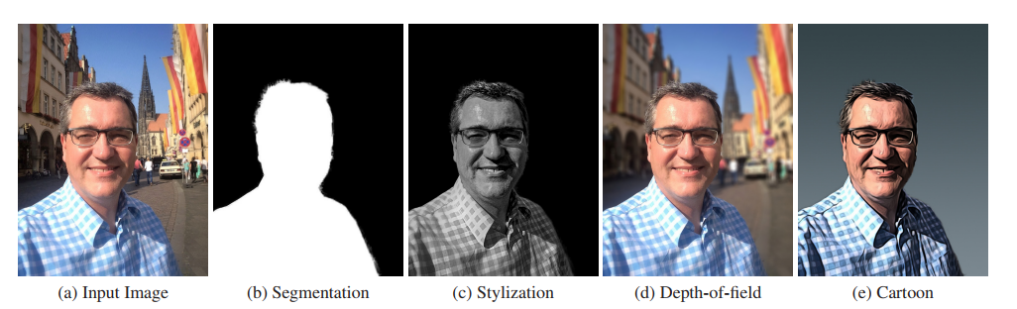

图1.1 摘自[1] (a)是输入的原始图像，(b)是肖像分割后的结果，(c)-(e)展示了在分割后图像的基础上应用不同图像风格化方法的结果。

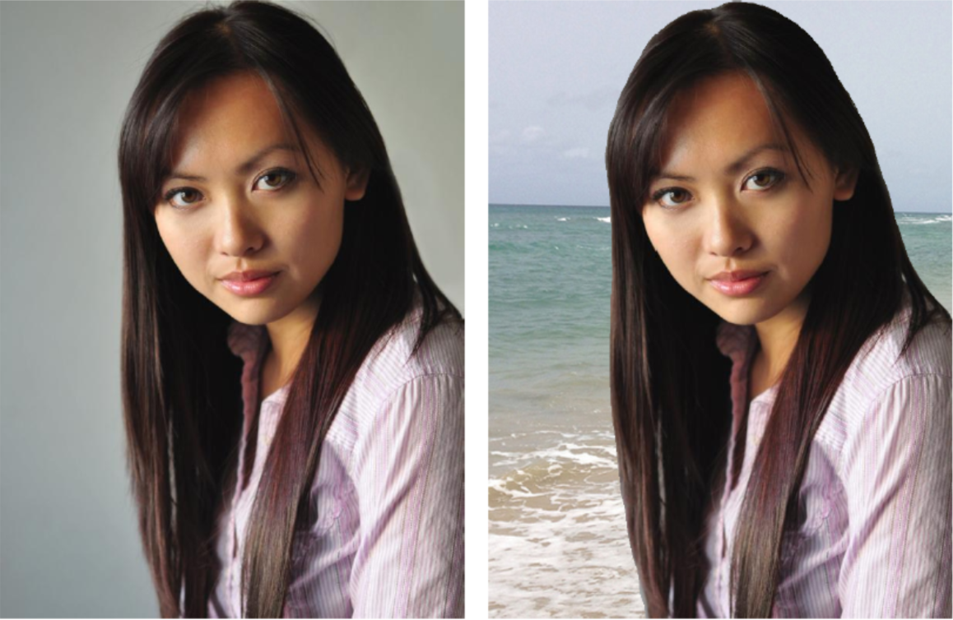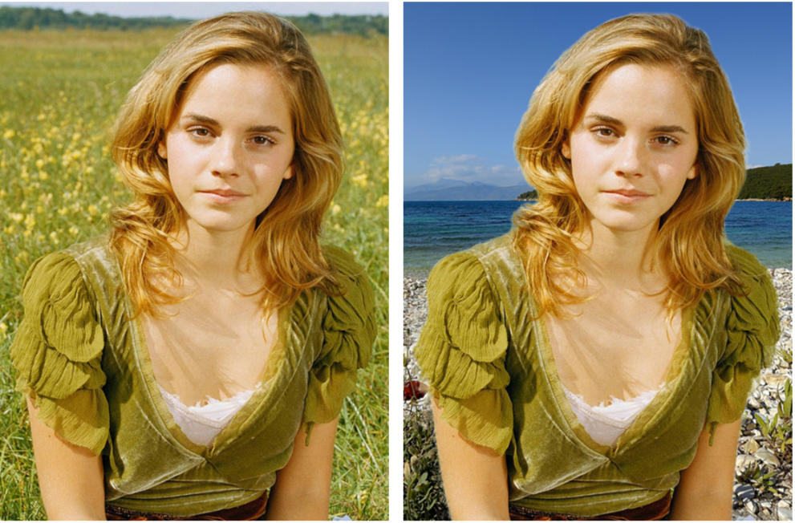

图1.2 摘自[11] 显示了在人物肖像分割后替换背景的结果

目前主流的语义分割方法是基于深度神经网络的模型，由于网络的复杂性和大量的训练数据，训练深度网络的时间开销过大，所以需要找到一种加速训练的方案。另一方面，训练数据往往存储在不同类型的分布式存储系统中，对于上层框架而言，难以对这些数据进行存取操作，而且不同的存储系统给代码编写带来了不必要的麻烦。我们需要为上层框架提供统一的接口，使得其读取数据更为方便，并且提高速读取效率。

## 国内外研究现状

目前进行语义分割的主要方法是基于深度学习的模型，深度学习模型往往是作为特征提取的工具，可以不需要先验知识地提取图像训练的高维特征，然后选取分类器进行分类。常见的深度学习模型也经常被用作语义分割的一个模块进行使用，几种比较经典的深度神经网络包括AlexNet [2], VggNet [3], GoogleNet [4], ResNet [5]等。利用深度神经网络的优势表现在可以进行端到端的训练从而提取高维特征，而且具有很强的拟合能力和表达能力，局限性主要是需要大量的训练数据以及资源和时间开销。为了能够进行语义分割，我们需要实现像素点级别的预测，即对于输入图像中的每一个像素点，都需要判断它属于的类别。为了达到这一目的，引入了反卷积(deconvolution)的概念，反卷积可以理解为卷积操作的反向过程，将提取出的特征空间映射到与原图像大小相等的空间上。利用反卷积可以很容易地得到一个与原图像同样大小的对等映射，实现对应像素点的类别预测。Jonathan Long 提出了全卷积神经网络( Fully Convolutional Network) [9] 用于语义分割任务。由于深度学习需要大量标注数据进行训练，近年来有很多公开的语义分割数据集，包括PASCAL Visual Object Classes ( VOC ) [6]，Microsoft Common Objects in Context ( COCO ) [7]，Cityscapes [8]等等。

已有可用的人物肖像的分割方式需要和用户的大量交互，即用户需要进行复杂的标注才能完成准确的肖像背景的分离。主要的方式分为两类，第一类是标注trimap[10]，如图1.3(a)所示，将人物肖像和背景的主题分别标注为正例和负例，然后在边缘区域标注为不确定类别，然后算法基于标注好的trimap进行肖像分割。第二类是标注stroke的方式[10]，如图1.3(b)所示，在人物肖像和背景的边缘标注不同的条状颜色，然后算法基于标注的stroke进行分割。这两类方法的局限性主要是需要耗费用户大量的时间，而且如何进行标注也需要进行专门的学习，错误的标注很可能使得算法性能大幅下降。

Tensorflow是Google开源的深度学习框架[13]，是目前最热门的深度学习框架，并且越来越多的项目采用Tensorflow作为平台。利用Tensorflow可以实现模型训练和预测的并行化，对于大规模的深度学习任务可以大幅减少时间和资源开销。由于数据存储方式的多样性，Alluxio为上层框架提供了数据访问的统一接口[14]，使得不同的框架可以透明地存取多种存储系统中的数据，并且利用Alluxio的内存加速数据的访问速度。

 

图1.3(a) 摘自[10], 肖像的trimap标注 图1.3(b) 摘自[10], 肖像的stroke标注

## 本文的研究内容和主要贡献点

本文主要研究人物肖像的语义分割问题，提出一种全自动的算法，实现像素点精度的分割，特别是针对人物与背景的边缘区域，例如头发、衣服等，实现平滑的、精确的分割。本文采用基于深度神经网络的模型进行训练，在FCN[9]的基础上进行网络模型的改进。同时利用数据增强、图像边缘模糊化等方式提升分割精度。本文采用Tensorflow[13]作为框架，针对深度学习训练时间过长的问题，使用Tensorflow的并行化特点进行加速。针对训练数据存储在不同存储系统中的问题，使用Alluxio[14]为上层框架提供统一接口。

本文的主要贡献点有如下几点：

1) 本文提出了一种全自动的人物肖像的语义分割算法，不需要与用户交互就可以完成较为精确的肖像分割，这使得一些应用成为可能，例如背景替换，人物肖像风格化。同时，全自动的分割可以作为对人物肖像的预处理过程，使得用户进行进一步操作时节省时间。

2) 本文在全卷积神经网络的基础上在模型的精度上获得了提升。加入ResNet的结构构造更深的网络，提高其表达能力；利用高斯核对图像预处理，使模型对边缘区域更加敏感。

3) 本文针对深度网络训练的效率问题，采用流水线和并行化的方式提升效率。同时利用Alluxio解决了底层存储数据对上层框架不可见的问题。

## 本文的组织结构

**TODO**

第二章 相关工作

2.1 全卷积神经网络

2.1 全卷积神经网络

本次实验我采用的基本模型是基于Jonathan Long [9] 提出的全卷积神经网络 ( Fully Convolutional Networks)。

全卷积神经网络在分类网络(VggNet, GoogleNet)的基础上，将最后的全连接层替换为全卷积层，然后进行反卷积将特征映射为原图像大小。全卷积神经网络计算损失函数是根据网络输出的像素标签和真实标注值的差别，目标损失函数可以写为：

$$loss(t)=∑e(Xt\left(p\right), l\left(p\right))$$

其中p是图像的下标，Xt(p)是以t为参数，神经网络计算出像素点p的标签值，l(p)是像素点p的真实值，损失函数e计算神经网络输出值和真实值之间的误差，loss为所有像素点的误差总和。

与图片分类的深度网络相似，全卷积神经网络也包含如下几层：

卷积层：利用卷积核将上一层的图片传至下一层，可以理解为每一层卷积都是在上一层的基础上提取更高维的特征。卷积核被训练成为有能力提取图片中的特征，如边角信息，或者更高层的语义信息。

激活函数：全卷积神经网络采用的是ReLu激活函数，函数为f(x) = max(0, x)。激活函数可以帮助网络学习非线性特征，同时ReLu可以有效地缓解梯度消失。

池化层：池化层有最大池化和平均池化，一般采取最大池化方法，即只保留一定范围内的最大值。池化可以有效减小网络规模，提取最重要特征的同时减小了过拟合风险。

反卷积层：反卷积核将上层特征映射到与输入图片同等大小的空间，反卷积核的参数也是直接利用神经网络训练得到，也有人尝试使用固定的反卷积核参数，但是在本实验中，让神经网络自主学习该参数表现更好。

损失函数层：这一层用来计算网络预测值和真实值的差异，在语义分割任务中，利用softmax函数和交叉熵来计算损失函数。

我采用随机梯度下降的方式来进行误差逆传播。

如图2.1所示，全卷积神经网络采用了一种跳跃结构 (skip structure) ，将粗糙的，高维的语义特征和精确的，低维的特征相结合，从而得到更好的预测效果。FCN-32s直接根据最后的池化层的特征进行反卷积，将池化层的图像放大了32倍，这样可能丢失很多低维的细节信息。FCN-16s则加入了上一层的池化层特征，将上一层的池化层放大16倍，与FCN-32s的图像取平均值，这样就可以保留部分细节信息。FCN-8s加入了更上一层的特征，将池化层放大8倍然后与之前的图像取均值。本次实验尝试过FCN-32s, FCN-16s, FCN-8s，FCN-8s能够取得更高的准确率。

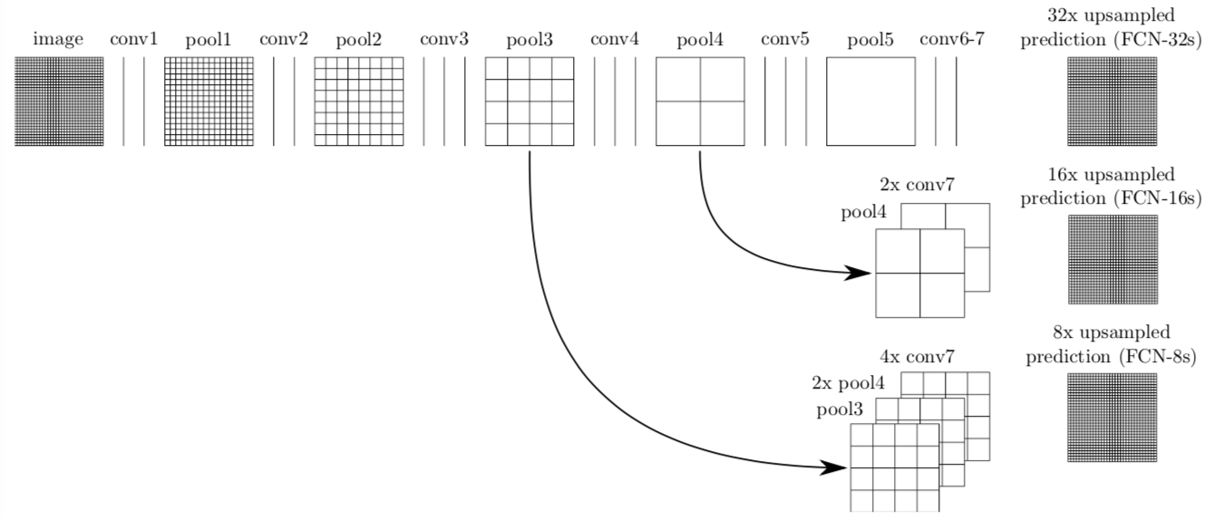

图2.1 FCN的网络结构示意图，采用了一种跳跃结构

2.2 加入Resnet结构

ResNet通过identity map的方式构建更深的神经网络，从而使得模型获得增强的拟合能力，缓解了梯度消失和梯度爆炸问题。我在原本的模型上加入identity map的结构，同时将卷积层的数目翻倍。我之前构造的全卷积神经网络是基于Vgg16的，有16层卷积层。我在每一个卷积模块中加入如图2.2所示的identity map，并且复制原有的卷积层结构，这样就得到一个32层的卷积网络。

由于更深的网络增加了参数，导致训练时间过长，我使用了ResNet中提出的瓶颈模块，如图2.3所示，左边是原始的卷积模块，将2层的3*3的卷积替换为三层的卷积，分别为1*1，3*3，1*1。1*1的卷积层负责降低和恢复特征维度，这样3*3的网络的输入输出维度可以大幅减小，从而减小参数规模。

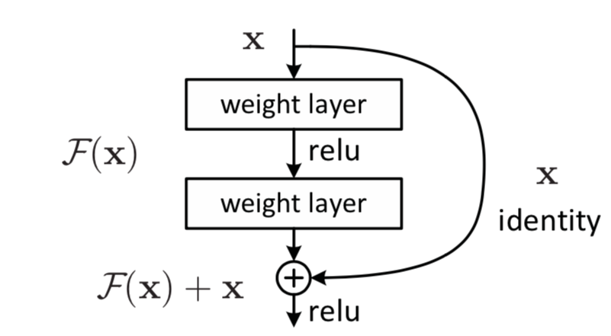

图2.2 ResNet identity map示意图

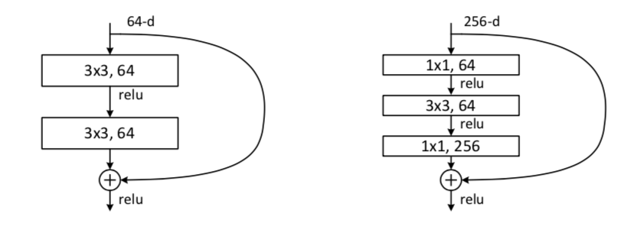

图2.3 ResNet加入1*1卷积

2.3 边缘模糊化处理

人物肖像的语义分割最重要的部分是判断肖像和背景边缘区域的像素点类别。但是有几点问题使得这部分区域难以判断，第一点是任务衣服头发等区域过于细致，而且往往与背景颜色差异不大，难以分割，第二点是在标注图像时，这些区域的标注本身就很粗糙，第三点是部分边缘区域是半透明的，即该像素点部分属于人物肖像，部分属于背景。

对于一张人物肖像图片，每一个边缘部分的像素点有如下公式：

$I_{p}=α_{p}F_{p}+\left(1-α_{p}\right)B_{p}$

其中 ${ I}_{p}$ 为p位置像素点的值， $F_{p}$ 为该位置前景像素点的值， $B_{p}$ 为该位置背景像素点的值， $α_{p}$ 为该点的透明度，取值范围为0到1。对于人物和背景的主体部分，透明度的值一般为1和0，但对于边缘区域，透明度位于0，1之间，无法确定其准确值，所以需要进行额外处理。

根据以上分析，我采用了边缘模糊化处理。原本标注好的图像，人物肖像像素点被标记为1，背景像素点被标记为0。我希望让处于边缘部分的像素点同时具有人物肖像和背景的类别。我通过一个高斯卷积核对图像进行卷积操作，一个5*5的高斯卷积核如图2.4所示。卷积后的图像除了边缘其余部分没有变化，边缘部分变模糊，这样边缘像素点就具有了双重类别。如图2.5所示，第一列是原始图像，第二列是标注好的分割图像，第三列是对分割图像进行卷积的结果图像，可以发现，边缘部分变得模糊。

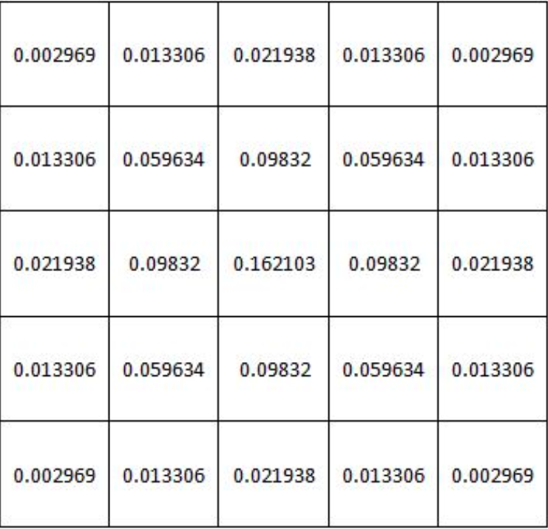

图2.4 5*5的高斯卷积核

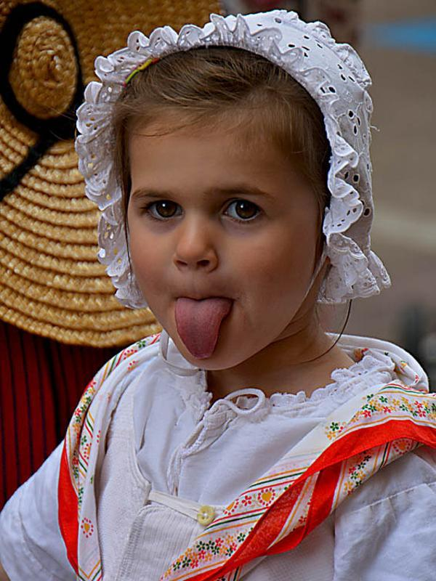 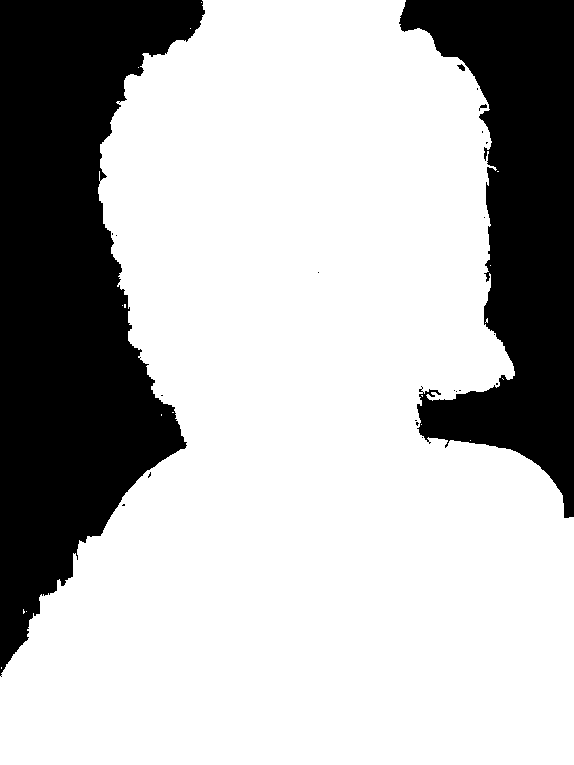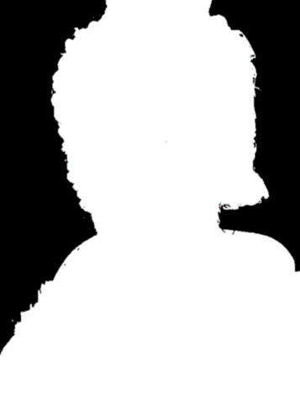

  

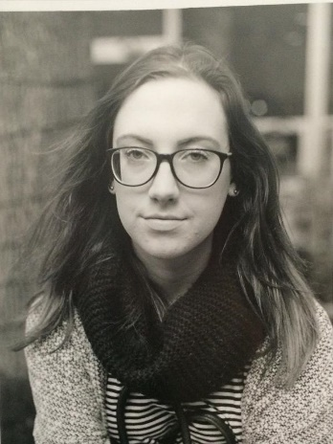 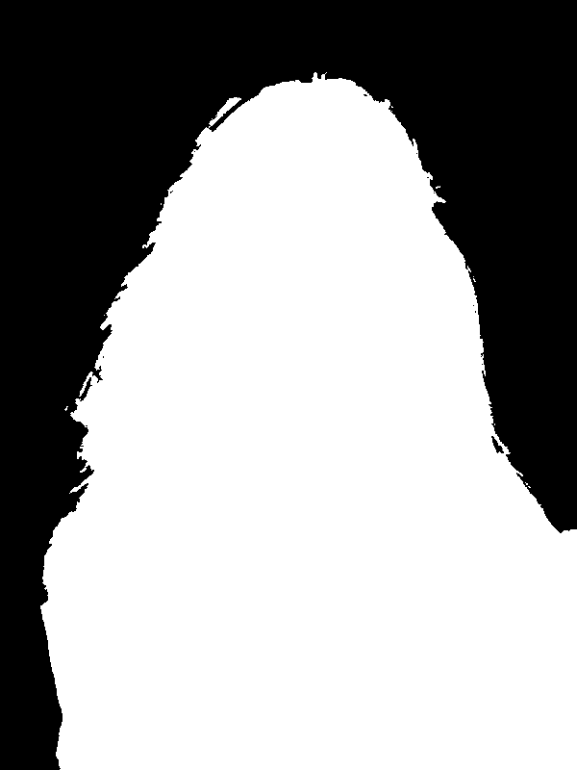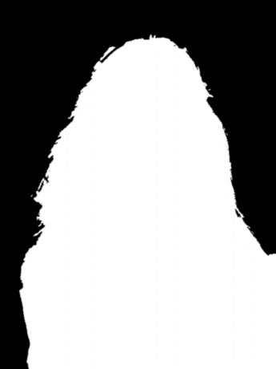

图2.5 采用高斯滤波在原始标注图像上，使得边缘模糊

2.4 数据增强

由于深度学习在数据更多的情况下能够获得更好的性能，但是能够获取的数据有限，而且标注新的数据极为费时，所以采用数据增强的方式来增大数据容量，从而使得深度网络模型更具有鲁棒性。常见的数据增强方法有修改图片尺寸，按比例缩放，加噪，反转，旋转，对比度变换等。根据人物肖像的特点，我采取了旋转，伽马对比度变换，替换背景三种数据增强的方法。旋转角度分别为 -30，-15，15，30，伽马变换值分别为0.3，0.5，1.2，1.5，背景替换则随机从数据集中选取5张其他背景进行替换。经过数据增强，可以得到超过原来数据集十倍的数据。

gamma变换的公式为 $y=cx^{γ}$，其中x为输入像素，y为输出像素，c为常数， $γ$ 为gamma变换值。

2.5 迁移学习

从已有的数据集上训练一个深度神经网络通常不可行，因为深度网络参数过多，需要更多的数据集，而且让模型达到收敛状态需要过长的训练时间开销。所以采用在其他较大数据集上预训练好的模型参数作为初始参数。FCN的上层卷积层可以理解为提取出了图片的低维和高维特征，在其他图片数据集上提取的特征在自己的数据集上也存在共性。

我选取了目前较大的语义分割数据集Microsoft Common Objects in Context ( COCO )，采用在这个数据集上训练好的FCN-8s模型的卷积层结构，采用其参数值作为我的模型的初始值。由于COCO数据集是一个80分类任务，所以反卷积层的参数对人物肖像分割没有帮助，反卷积层的参数我采用正态分布初始化。

采用预训练参数后，网络模型的初始损失函数值远小于随机初始化参数的网络，而且收敛需要的训练轮数大幅减少。

# 实验结果

3.1 性能指标IOU

IOU为intersection over union，是度量语义分割任务的常见指标。假设在肖像分割任务中，人物肖像为正例，背景为负例，则IOU的计算方式如下:

IOU = (true positive) / (true positive + false positive +false negative)

即IOU的值等于真正例除以真正例，假正例，假反例的和。

由于IOU对于每一个像素点的权重都是相同的，即不管该像素点的位置，对其正确或错误的标注对IOU的影响是相同的。但是在人物肖像分割的任务中，不同位置的像素点有不同的重要性。例如对于背景中远离人物的像素点标注错误并不会影响分割效果，但是对于肖像和背景边缘的像素点，正确的分割就尤为重要。所以我采用另外一种性能指标，带权重的IOU，weight IOU，它赋予边缘区域更大的权重。在实验中，weight IOU在边缘10个像素点内赋予其他区域二倍的权重，这样对于边缘更敏感的模型可以获得更高的性能评分。

3.2 实验对比

我采用tensorflow作为框架来搭建深度神经网络，采用SGD梯度下降，以FCN-8s作为基础模型，参数初始化采用COCO数据集上预训练的结果，采用 ${10}^{-4}$ 的学习率，每个batch包含5张图片。我使用单块 NVidia Tesla K80 GPU训练。训练集上的batch loss和测试集上的loss分别如图3.1，3.2所示。训练基本上在40,000轮完成收敛，需要40小时左右的时间。

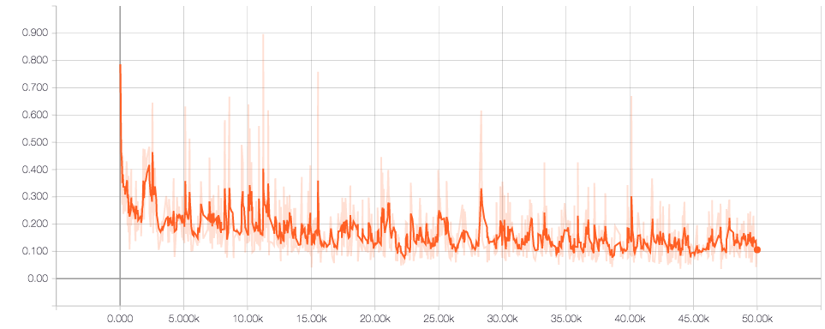

图3.1 在训练数据上的batch loss

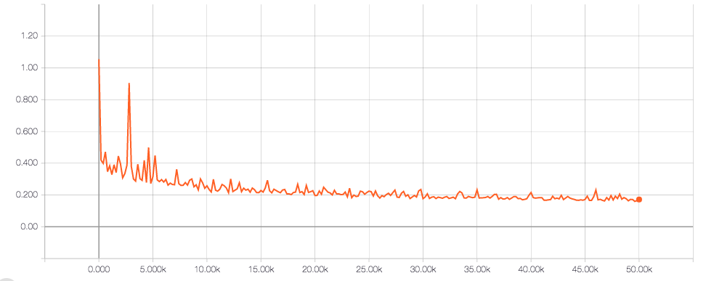

图3.2 在验证数据集上的loss

下面我分别列出了对比试验结果，以IOU和weight_IOU作为度量方式。

|  |  |  |
| --- | --- | --- |
|  | IOU | weight_IOU |
| FCN-8s采用原始数据集 | 92.02% | 90.77% |
| FCN-8s采用数据增强 | 92.89% | 91.21% |
| FCN-8s采用数据增强，ResNet结构 | 94.13% | 92.50% |
| FCN-8s采用数据增强，ResNet结构，边缘模糊化 | 94.55% | 92.87% |

*表3.1 对比实验的结果*

由表3.1可以看出，在FCN-8s的深度网络模型上，采用数据增强，加入ResNet结构，边缘模糊化等方法可以在IOU和weight_IOU的性能度量上获得提升。

图3.3展示了4个对比实验的分割效果示例。其中第一行是原图像，第二行是标记真实值，剩余每行分别代表每个实验获得的分割效果。

   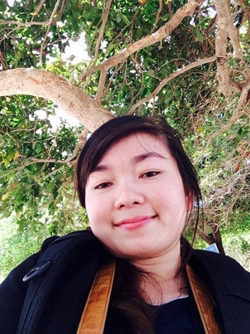

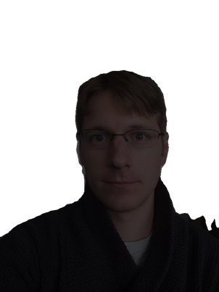   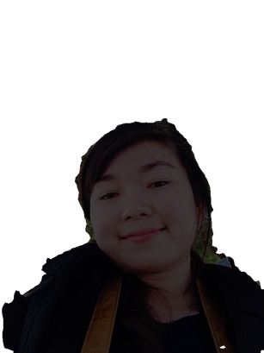

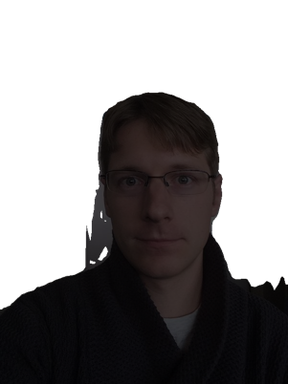   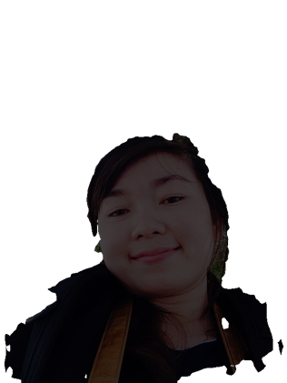

  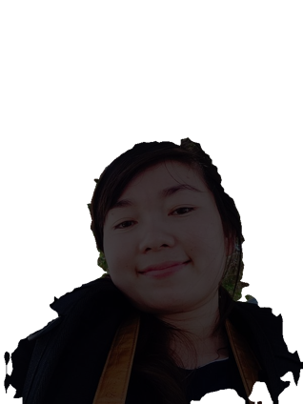

  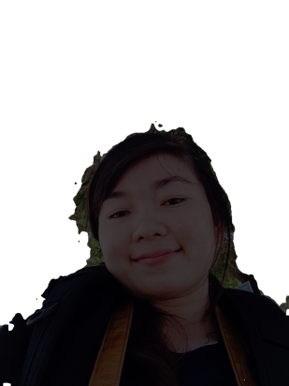

 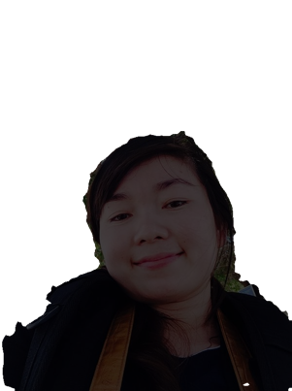

*图3.3 对比实验肖像分割的效果图*

3.3 生成trimap

该模型同时可以生成trimap，根据每一个像素点的置信度，将其划分为三部分，置信度最高的判定为人物肖像部分，置信度处于中间的判定为未知，置信度最低的判定为背景部分。该模型生成的trimap如图3.4所示，人物肖像和背景的边缘部分被判定为未知。利用生成的trimap可以进一步采用其他算法完成人物肖像的分割。

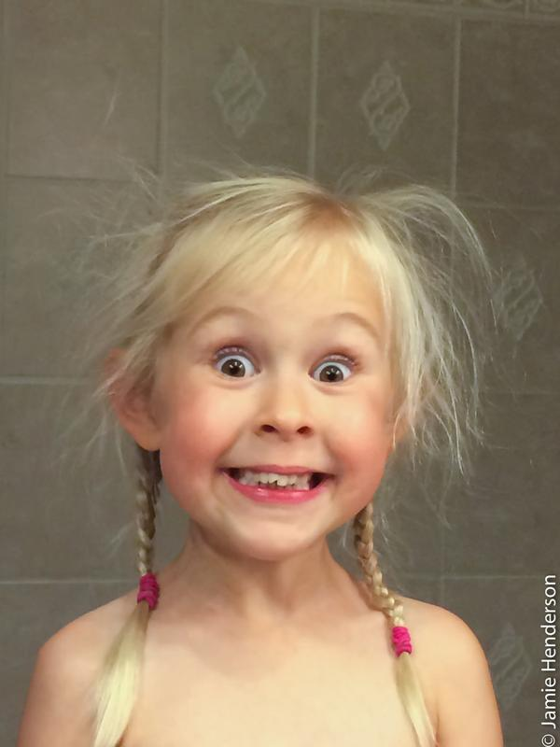  

 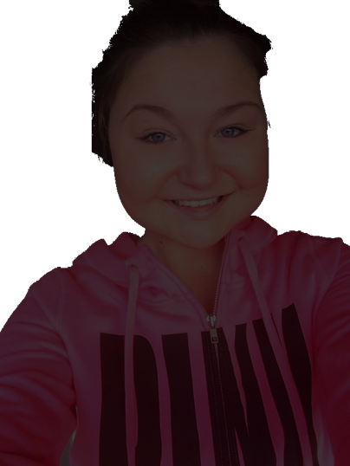 

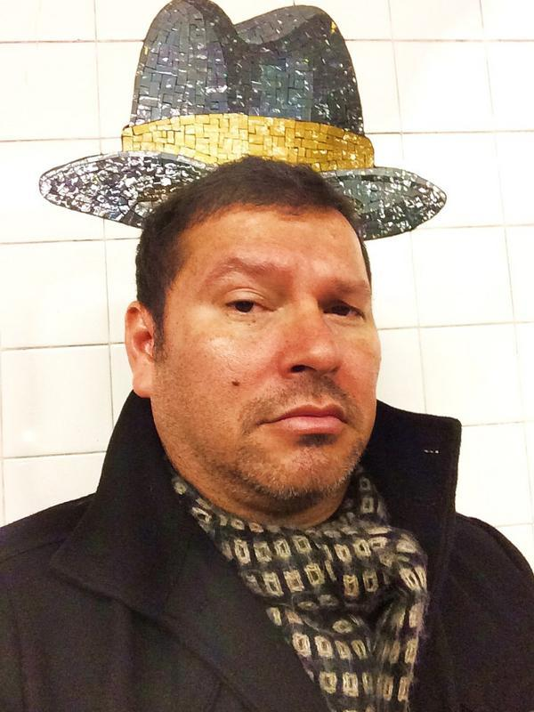  

*图3.4 算法生成的trimap图*

# 分布式存储和训练加速

4.1 Tensorflow加速训练和预测

利用GPU和TPU可以大幅减少深度神经网络的训练时间，但是为了取得最高的效率，我们需要将CPU和GPU并行化，在GPU进行上一轮训练的同时，利用CPU读入下一轮训练需要用到的数据，并进行数据预处理，为下一轮训练做准备。

一个典型的tensorflow深度学习数据输入管道的过程如下：

1. 从存储系统中读取数据到内存中。

2. 数据预处理，包括数据增强，数据shuffle，将数据组成batch供下一步训练。

3. 将数据装入GPU中进行训练

如图4.1所示，如果将CPU和GPU串行执行，那么在CPU进行数据准备的时段里，GPU一直处于空闲状态。当我们使用高性能的GPU或者GPU集群进行训练时，CPU对数据的预处理就可能成为模型训练的瓶颈。

如果使用数据管道(pipeline)技术，将CPU和GPU并发执行，当GPU在训练第N轮的数据的同时，CPU可以准备第N+1轮的数据。如图4.2所示，这样可以大幅减小训练所需要的总时间。

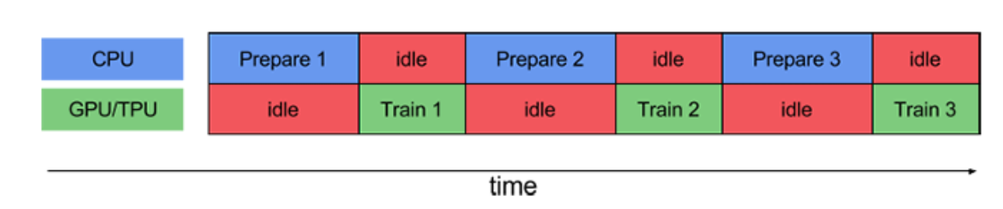

图4.1 串行处理示意图

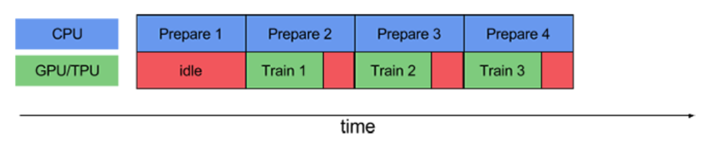

图4.2 并行处理示意图

利用pipeline技术对本次实验的训练过程进行加速。

本次实验每次将一张图片读入内存，然后进行数据增强，包括图片旋转，gamma变换，背景替换，每一张图片进行数据增强后生成额外的13张图片，将这14张图片放入内存缓冲区。每个batch包含5张图片，从缓冲区中取5张图片组成一个batch，如果缓冲区中图片不足5张，则继续读入一张新的图片进行数据增强后放入缓冲区。然后将batch放入GPU进行训练。CPU每次的平均处理时间为3.5秒。GPU首先根据网络结构正向传播，根据输入和网络参数计算输出值，然后逆向传播更新网络参数。GPU每个batch的平均运算时间为9.3秒。所以如果采用串行的结构，平均每轮batch的训练总时间为12.8秒。

我利用tensorflow的pipeline技术，将CPU和GPU进行并行化，经过实验，平均每轮batch的训练总时间减少为10.5秒，将训练效率提高了18%左右。

由于本次实验采用的是较为复杂的网络结构，GPU训练时间占了总时间的大部分，如果采用更简单的网络结构，pipeline技术带来的性能提升会更为明显。我将上层特征提取的网络结构换成较简单的AlexNet，并且去除ResNet结构和FCN的跳跃结构，直接利用最后一层进行反卷积。在这样的网络结构上，GPU每一轮的平均训练时长为2.8秒，而CPU进行数据预处理的时间不变。如果采用串行结构，那么训练的总时间为6.3秒，采用并行结构平均每轮训练时间为4.2秒，将训练效率提高了33%左右。

由于本次实验只采用了单块GPU进行训练，如果利用多块GPU并行计算，pipeline技术会进一步减小训练的时间开销。

4.2 Alluxio统一接口

由于深度学习需要巨大容量的数据，这些数据很可能存放在不同的底层存储系统中，例如部分存放在本地文件系统中，部分存放在HDFS，部分存放在AWS的云服务器上，我们训练模型的时候这些数据不一定都能够获取，从而会降低深度网络的性能。在使用上层框架，如Tensorflow，Caffe，torch的时候，虽然部分框架实现了针对某些存储系统的访问，但是由于底层存储系统的多样性，很容易使得一些数据无法获取。同时，由于使用者可能对底层存储系统的不熟悉，导致从不同的存储系统上整合数据进行训练较难实现。最后，大量的训练数据很可能是分布式存储在不同的远程服务器上，训练模型时存取数据涉及大量的网络操作，数据流必须通过网络传输，导致大幅增长训练时间和网络开销。

Alluxio可以解决数据读取问题，Alluxio本质上是一个虚拟文件系统，通过连接不同的底层存储系统，为用户提供一个统一的接口。利用Alluxio的统一命名空间，大部分底层存储系统可以挂载到Alluxio上，深度学习框架只需要与Alluxio交互，就可以获取各类分布式存储系统中的数据，从而使得模型获得更好的性能。Alluxio同时提供了FUSE接口，通过FUSE，Alluxio的文件系统可以被挂载到本地的文件系统上，这样用户只需要访问本地的文件系统，就可以与多种存储系统中的数据交互，而且用户可以不必修改上层框架(例如tensorflow)的代码。Alluxio构建了一个对用户透明的接口，用户不必关心数据的具体存储方式。

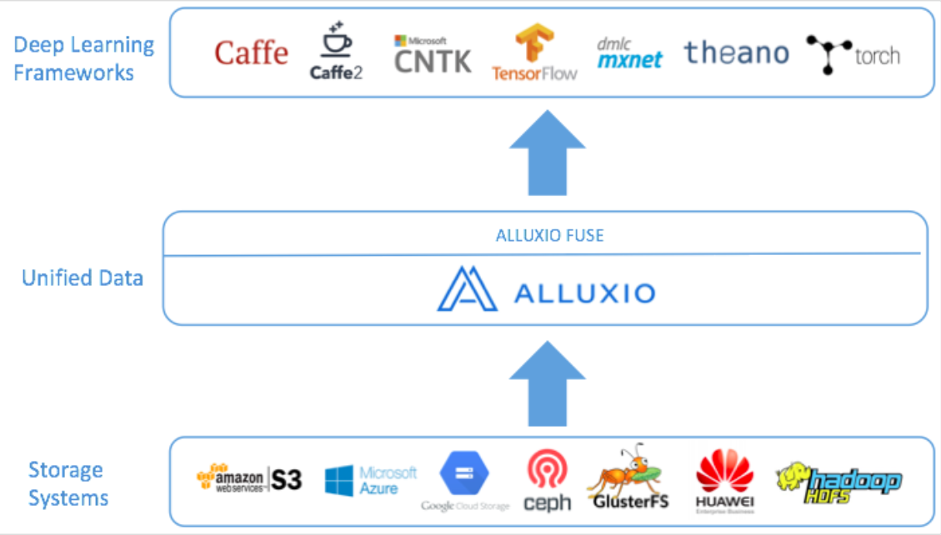

图4.3 Alluxio作为上层框架和底层存储的统一接口

# 结论和后续工作

5.1 实验总结

本次实验完成了一个基于深度神经网络FCN-8s的肖像分割模型，可以全自动的，不需要与用户交互即可完成肖像的语义分割。我采用了数据增强，加入ResNet结构，边缘模糊化等方法来改进了模型性能，使其在IOU和weight_IOU的度量上获得提升。由于深度学习所需要的大量数据和过长的训练时间，我使用Alluxio作为上层框架和底层存储系统的统一接口，使得数据存储方式对用户透明。为了加速训练，我采用了tensorflow的pipeline技术，使得CPU和GPU并行化，从而减小训练的时间开销。

5.2 实验中的不足

训练好的模型在一些情况下会失效。其一是当人物肖像和背景的对比度过于小的时候，如图5.1所示，人物的头发和背景对比度过小，导致不能正确分割。其二是当图片中包含多个人物时，如图5.2所示，该图片包含一个主体人物，但背景中包含人群，导致对于人群无法正确分割；如图5.3所示，该图片包含两个人物，模型也不能做出正确判断。

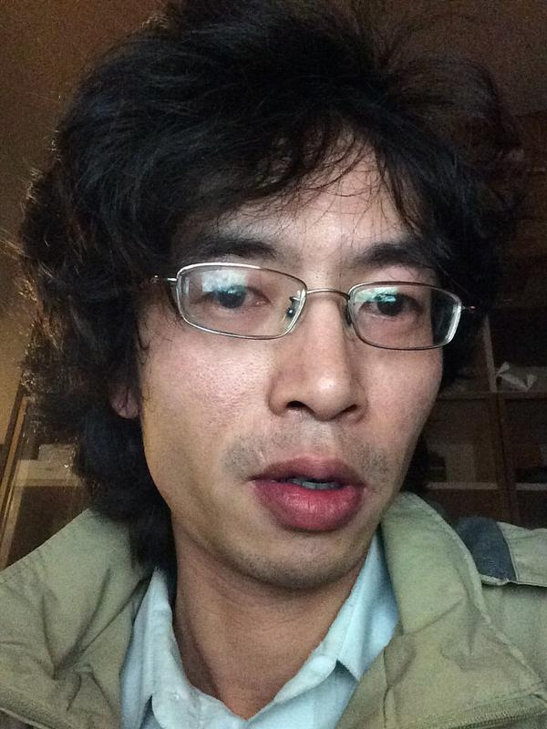 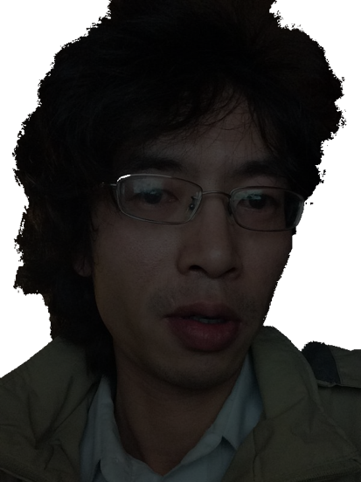 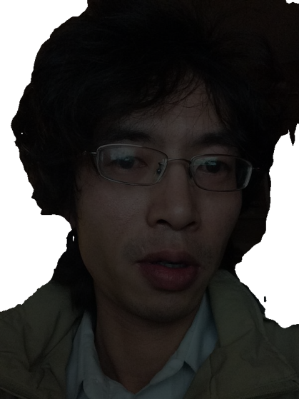

图5.1

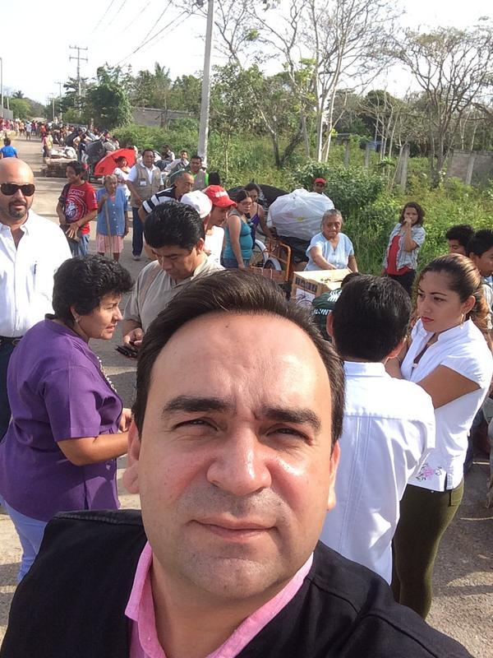 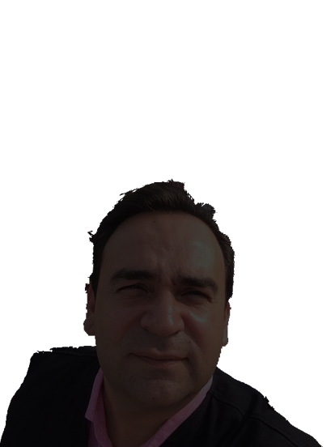 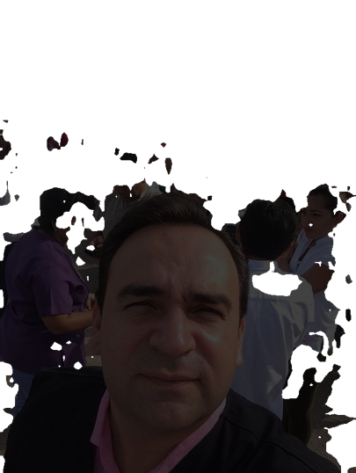

图5.2

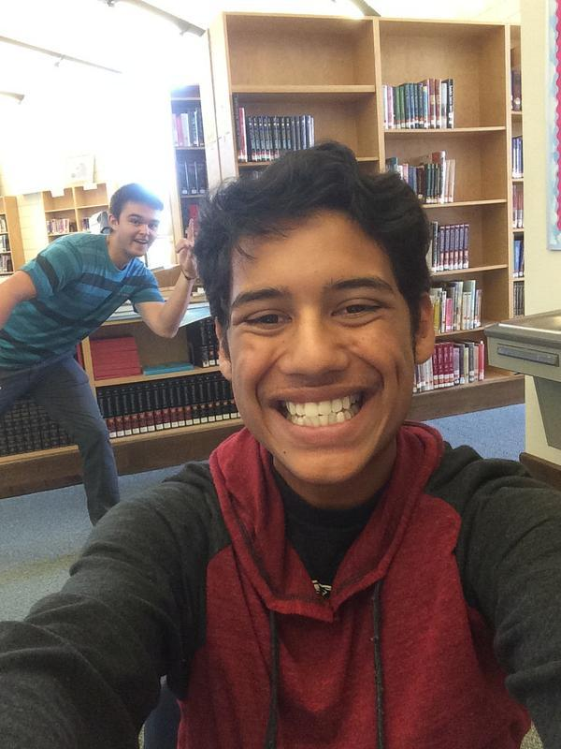 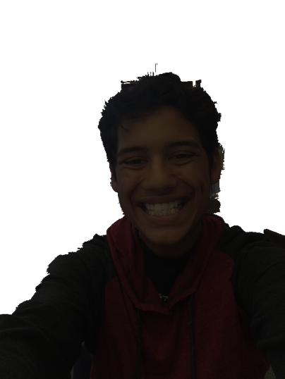 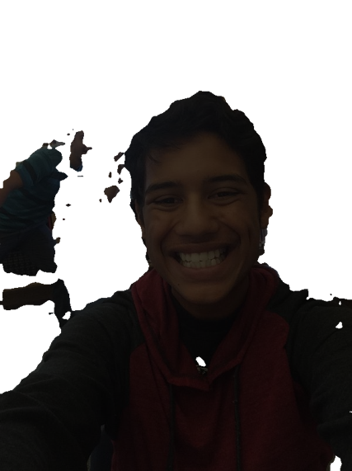

图5.3

5.3 后续的工作

为了进一步提高人物肖像分割的准确率，我需要改进模型，收集更多的肖像数据。利用训练好的模型可以协助图片标注，用户只需要在大体分割好的图片上对细节部分略微改动，就可以得到新的标注数据。

同时，我希望能够将该模型扩展到视频中的人物肖像分割。

# 致谢

感谢顾荣老师作为我的导师，为我提供了该选题并整体实验流程进行指导，指导我进行Alluxio等方面的实验。同时感谢王磊学长帮助我解决了很多疑惑，包括深度网络结构的建议和数据训练方面的指导，以及tensorflow的指导。

1.2.2 肖像分割

肖像分割也属于语义分割，是一种二分类任务，将人物肖像和背景区分开。之前提到的数据集中也包含人物这一类别，但是图片数量有限，而且人物通常不是图片的主体部分，对人物的标注也很粗糙，对于衣服，头发等边缘部位没有很好的标注。在人物肖像抠图这一工作中，我们需要的是大量的人物正面照片，对细节部分要有精确的标注。Xiaoyong Shen 收集并标注了大量的人物肖像，如图1.8所示。他从Flickr上抓取了1800张人物的正面肖像图，用Photoshop进行了精确标注。数据集中包含了多种年龄，肤色，穿着，发型的人物，而且背景也具有多样性。本次实验我将采用该数据集用来训练和测试评估。

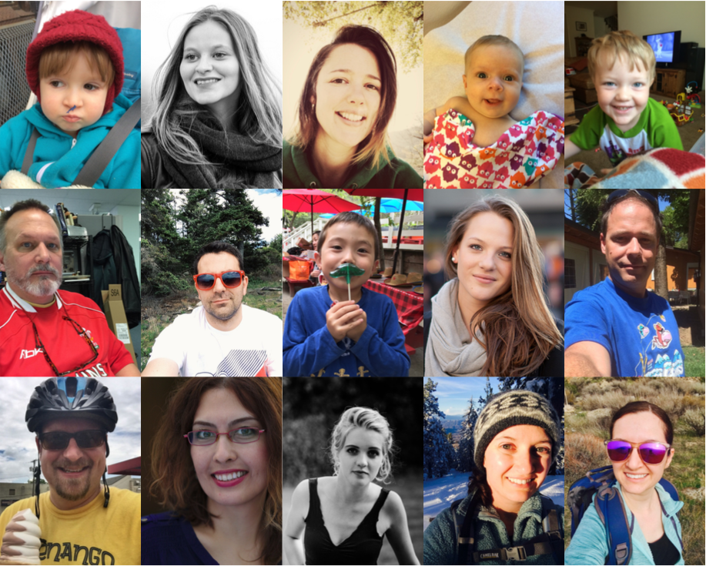

图1.8 训练数据所用的人物肖像图

参考文献

[1] Shen, X. , Hertzmann, A. , Jia, J. , Paris, S. , Price, B. , Shechtman, E. and Sachs, I. (2016), Automatic Portrait Segmentation for Image Stylization. Computer Graphics Forum, 35: 93-102.

[2] A. Krizhevsky, I. Sutskever, and G. E. Hinton, “Imagenet classification with deep convolutional neural networks,” in Advances in neural information processing systems, 2012, pp. 1097–1105.

[3] K. Simonyan and A. Zisserman, “Very deep convolutional networks for large-scale image recognition,” arXiv preprint arXiv:1409.1556, 2014.

[4] C. Szegedy, W. Liu, Y. Jia, P. Sermanet, S. Reed, D. Anguelov, D. Erhan, V. Vanhoucke, and A. Rabinovich, “Going deeper with convolutions,” in Proceedings of the IEEE Conference on Computer Vision and Pattern Recognition, 2015, pp. 1–9.

[5] Kaiming He, Xiangyu Zhang, Shaoqing Ren, Jian Sun. Deep Residual Learning for Image Recognition. arXiv:1512.03385

[6] M. Everingham, S. M. A. Eslami, L. Van Gool, C. K. I. Williams, J. Winn, and A. Zisserman, “The pascal visual object classes challenge: A retrospective,” International Journal of Computer Vision, vol. 111, no. 1, pp. 98–136, Jan. 2015

[7] T.-Y. Lin, M. Maire, S. Belongie, J. Hays, P. Perona, D. Ramanan, P. Dollar, and C. L. Zitnick, “Microsoft coco: Common objects in context,” in European Conference on Computer Vision. Springer, 2014, pp. 740–755.

[8] M. Cordts, M. Omran, S. Ramos, T. Scharwachter, M. Enzweiler, R. Benenson, U. Franke, S. Roth, and B. Schiele, “The cityscapes dataset,” in CVPR Workshop on The Future of Datasets in Vision, 2015.

[9] Jonathan Long, Evan Shelhamer, Trevor Darrell. Fully Convolutional Networks for Semantic Segmentation. CVPR 2015.

[10] Shen X., Tao X., Gao H., Zhou C., Jia J. (2016) Deep Automatic Portrait Matting. In: Leibe B., Matas J., Sebe N., Welling M. (eds) Computer Vision – ECCV 2016. ECCV 2016. Lecture Notes in Computer Science, vol 9905. Springer, Cham

[11] Xianzhi Du, Xiaolong Wang, Dawei Li, Jingwen Zhu, Serafettin Tasci, Cameron Upright, Stephen Walsh, Larry Davis. Boundary-sensitive Network for Portrait Segmentation. arXiv:1712.08675

[12] A. Garcia-Garcia, S. Orts-Escolano, S.O. Oprea, V. Villena-Martinez, and J. Garcia-Rodriguez. A Review on Deep Learning Techniques Applied to Semantic Segmentation. arXiv:1704.06857

[13] Martin Abadi etc., TensorFlow: A system for large-scale machine learning. arXiv:1605.08695

[14] Haoyuan Li, Ali Ghodsi, Matei Zaharia, Scott Shenker, Ion Stoica. Tachyon: Reliable, Memory Speed Storage for Cluster Computing Frameworks. SOCC 14, pp1-15